|  |  |
| --- | --- |
| Administración de Sistemas Operativos | |
| Tema 1 | **Aplicación de scripting en SO**  **Introducción a PowerShell**  **Estruras_basicas IF** |
| if ( condición ) { **Comandos_a_ejecutar** } else if ( condicion2 ) { **Comandos_a_ejecutar** } ] ] else {**Comandos_a_ejecutar**} ]  Sintaxis de un condicional IF en windows Powershell Scripting | |

1. Crea un script y llámale **ejercicio1** basado en argumentos, que te diga si no has pasado argumentos y si los has pasado te indique cuales son y te diga el número total.

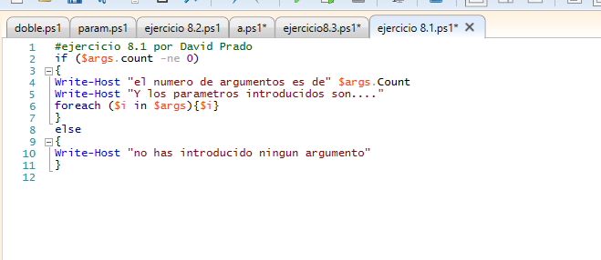

1. Crea un script y llámale **ejercicio2**, que a partir de dos números (base y altura) de la opción de realizar la media de los números, el cálculo del área y su perímetro.

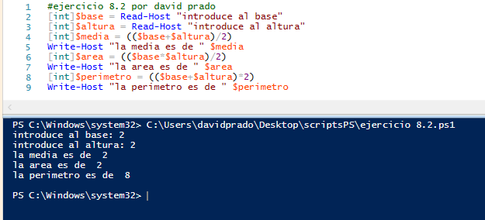

1. Crea un script y llámale **ejercicio3**, que a partir de un fichero de la opción de realizar distintas operaciones: editarle, copiarle en otra ubicación, mostrar el tamaño del archivo.

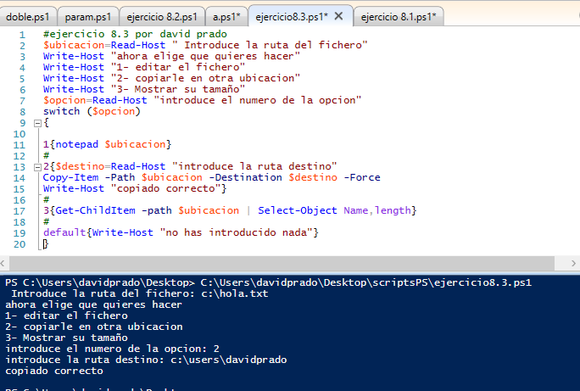

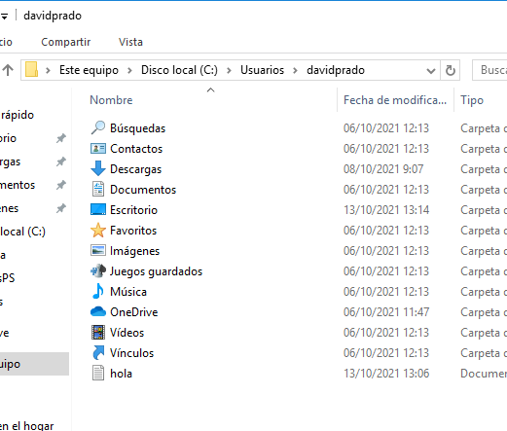

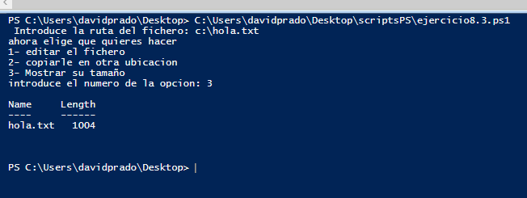

1. Crea un script y llámale **ejercicio4**, que a partir de un menú puedas 1 ver la fecha, 2 abrir el bloc de notas, 3 abrir el explorador y salir.

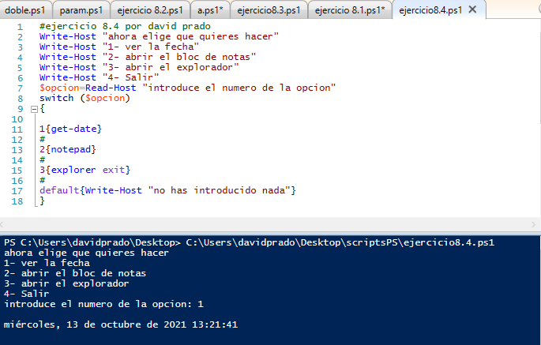

1. Crea un script y llámale **ejercicio5**, que a partir de un listado de alumnos, cree una carpeta para cada uno y un usuario.

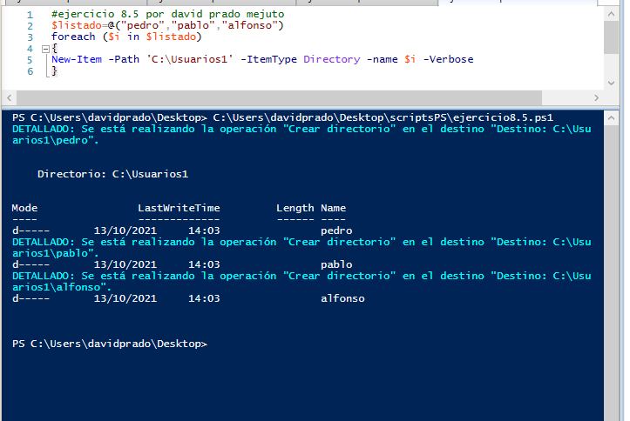

1. Crea un script y llámale **ejercicio6**, que a partir de una tabla con el nombre de los alumnos y sus notas, extraiga los aprobados, los presentados y los suspensos.

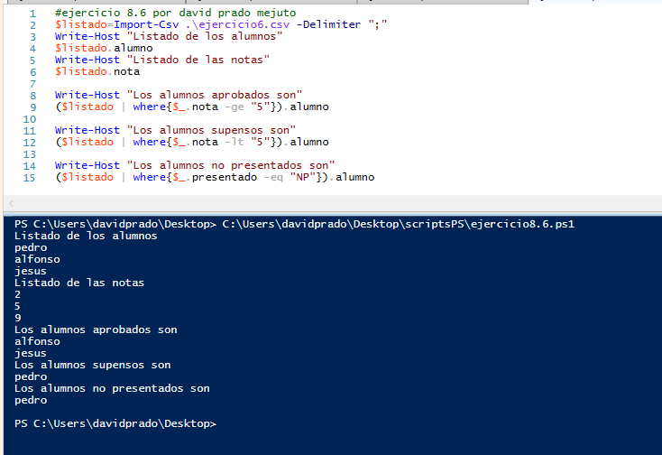

1. Crea un script, llámale **ejercicio7**, que liste los archivos de un directorio por tamaños, por ejemplo, los menores de 500 y los mayores de 500 por otro.

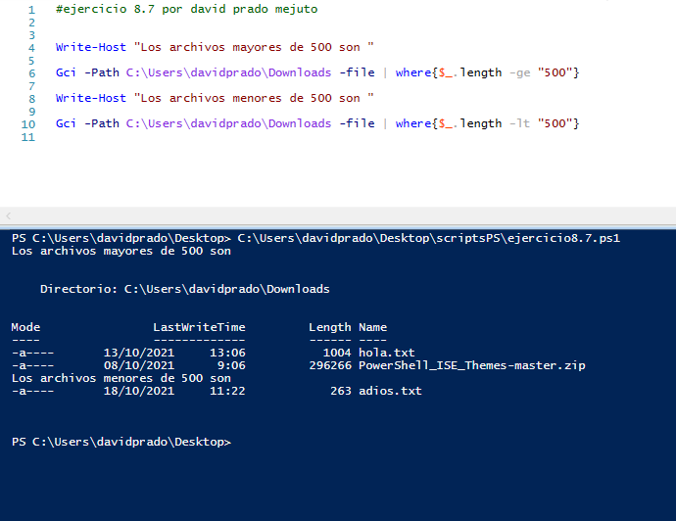

1. Crea un script, llámale **ejercicio8**, que compruebe que los argumentos que hemos pasado existen en nuestro directorio actual como archivos o directorios.

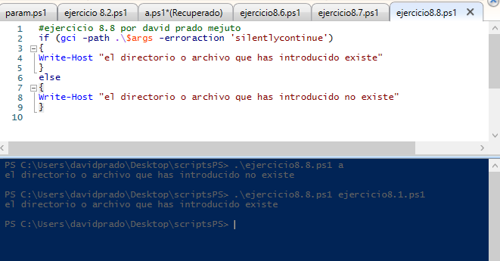

1. Crea un script, llámale **ejercicio9**, que nos diga si un objeto es directorio o fichero, usa la propiedad mode y si tiene una d es directorio y a un fichero usando –match, p.e., if ($archivo.Mode –match ‘d’).
2. Crea un script, llámale **ejercicio10**, que sume dos números pasados como parámetros y que testee si son enteros.

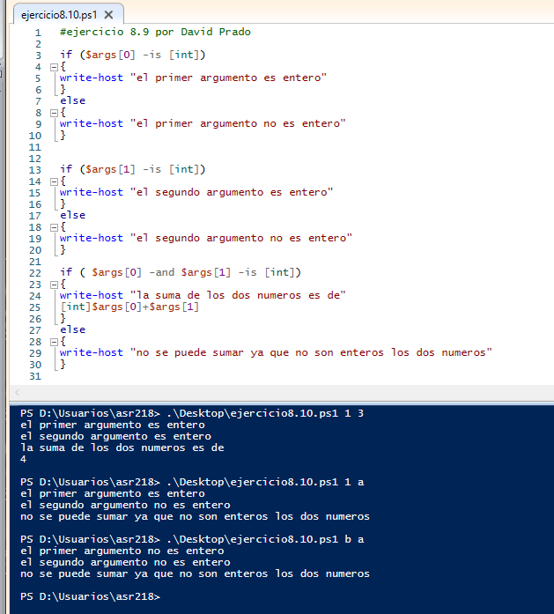

1. Crea un script, llámale **ejercicio11**, que a partir de un array con tres o más nombres de distinta longitud, nos muestre la lista de los elementos del array colocados por tamaño.

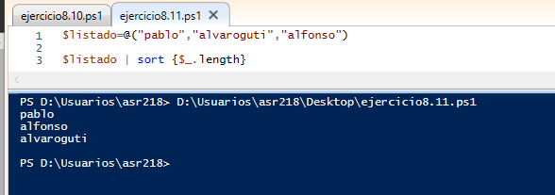

1. Crea un script, llámale **ejercicio12**, que a partir de una cadena, cuente las vocales que hay en la cadena.